Муниципальное дошкольное образовательное учреждение «Детский сад № 98»
ИНФОРМАЦИОННАЯ ГАЗЕТА
ДЛЯ РОДИТЕЛЕЙ

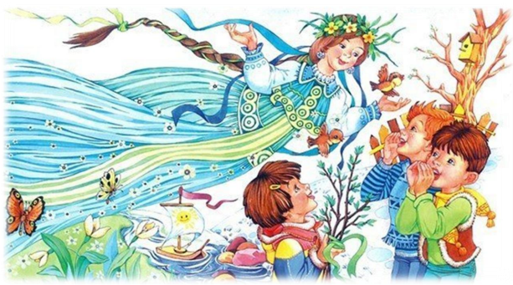
К А Р А М Е Л Ь К И
Календарь праздников на апрель

1 апреля – День смеха, день птиц
2 апреля – день детской книги
7 апреля – день здоровья
12 апреля – день Космонавтики
23 апреля – всемирный день книг
29 апреля – день танца
30 апреля – День пожаной охраны
НАШИ НОВОСТИ
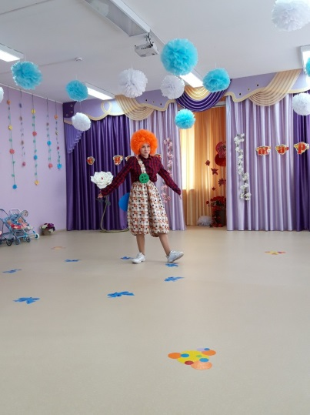
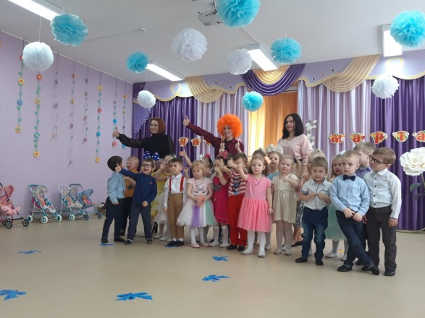
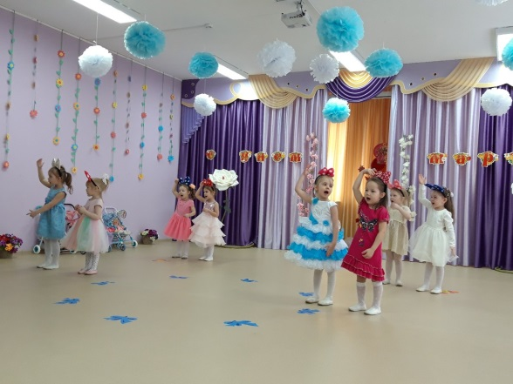
13 марта прошли утренники, посвященные празднику 8 марта у воспитанников групп "Ласточки" и "Васильки". Малыши исполнили поздравительные песни и стихотворения для своих мамочек, станцевали красивые танцы. В гости к ребятам заглянул Карлсон и поиграл с ними в веселые игры. Но в играх приняли участие не только дети, но и их мамы и бабушки.
В конце праздника малыши подарили своим мамочкам подарки и поздравили с наступившим праздником.
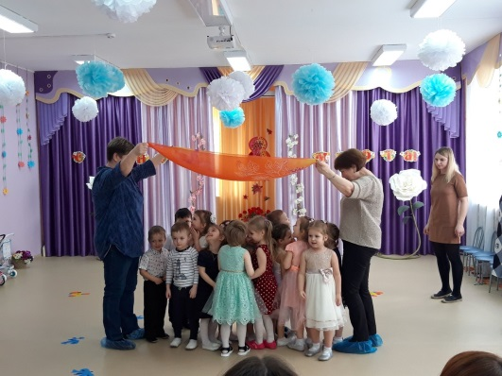
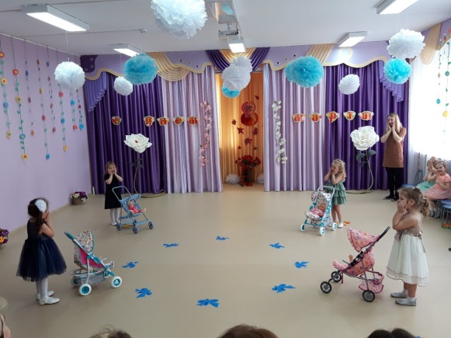
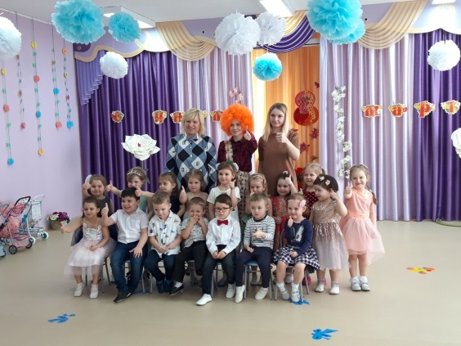

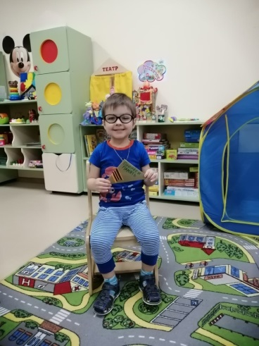
Воспитанники и педагоги нашего детского сада приняли участие в городской акции "Письмо ветерану". Акция проводится с целью воспитания у подрастающего поколения гражданских, духовно-нравственных и патриотических чувств, уважительного отношения к героическому прошлому страны, воинским традициям, расширению знаний об историческом периоде 1941-1945 годов.
Дети вместе с педагогами и родителями детского сада бережно хранят традиции и наследие этого времени. Совсем скоро письма будут доставлены адресатам!
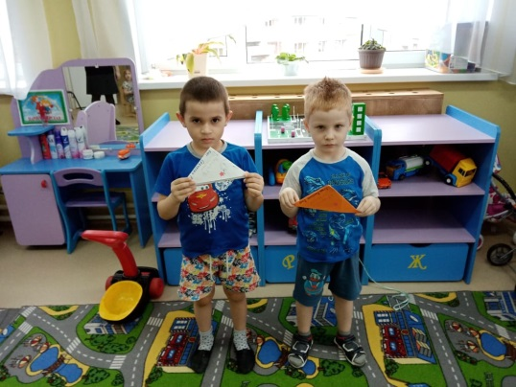
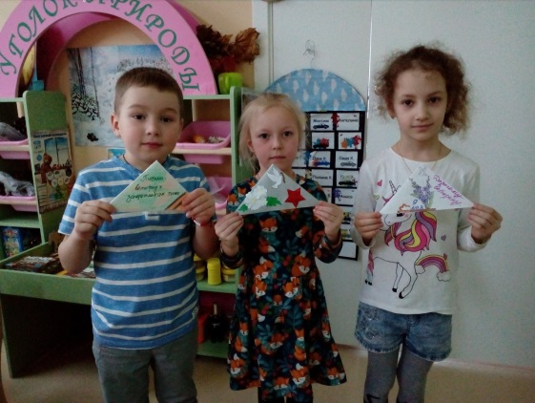

НАШИ НОВОСТИ
25 марта в нашем детском саду прошло торжественное посвящение детей в волонтеры. Дети отвечали на вопросы о добровольцах, хороших и добрых людях, поиграли с ведущими в различные игры, высказали свое мнение о волонтерском движении.
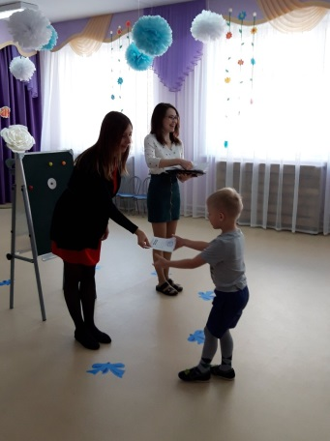
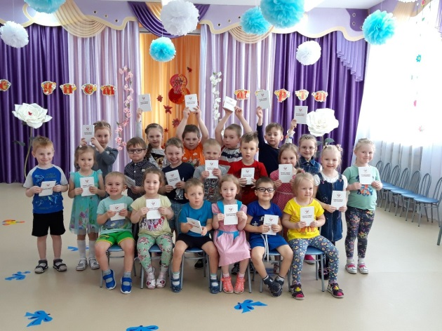
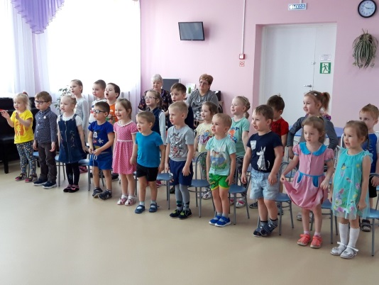
В конце праздника ребята произнесли клятву волонтера и получили личные волонтерские книжки.

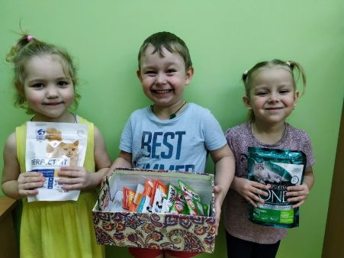
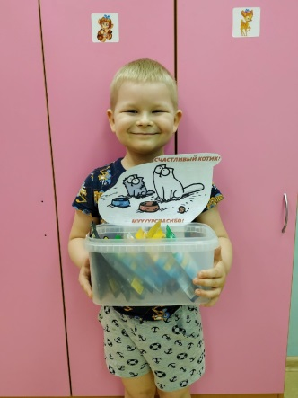
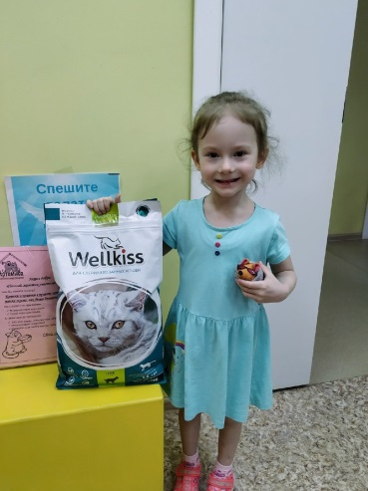
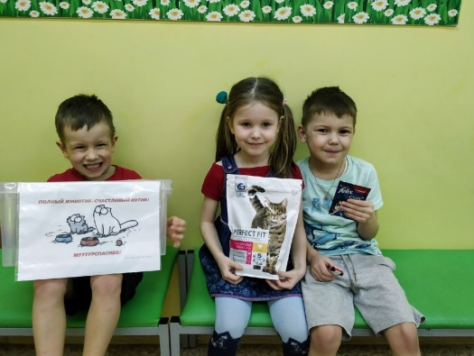
В нашем детском саду продолжается акция по сбору корма для животных приюта "Артемида"
Наши замечательные родители активно собирают корм! Ребята рады помочь котикам и кошкам, потерявших хозяев.

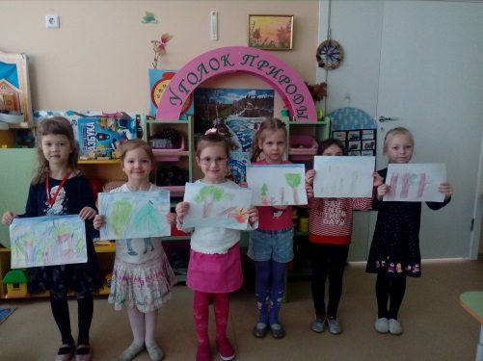
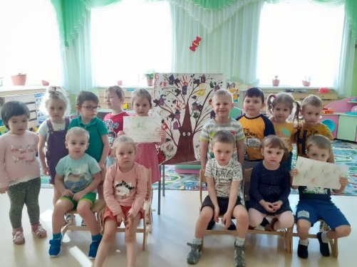
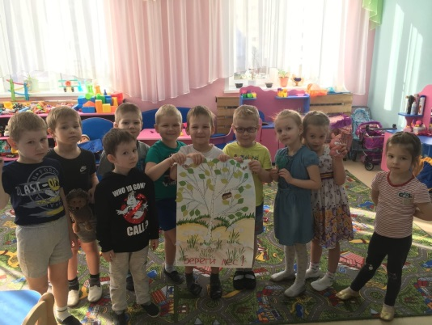
Неделя С 23 по 27 марта в нашем детском саду была объявлена неделей «Леса». Она посвящена «международному дню лесов», который отмечается 21 марта. Воспитатели провели со своими воспитанниками эколого-просветительские мероприятия: разыграли сказки, нарисовали рисунки, сделали аппликации, провели беседы на тему леса и экологии, экоуроки на тему "Охрана лесов". Цель данного события: расширение, углубление знаний у обучающихся по сохранению природных ресурсов, привлечение обучающихся к природоохранной работе.
«Роль сказки в жизни детей-дошкольников»
«Сказка ложь, да в ней намёк, добрым молодцам урок» - эти слова мы знаем с детства.
«Сказка» — это несложная игра, предназначенная для группы детей. Детские сказки расширяют словарный запас детей, помогают правильно строить диалог, развивают связную логическую речь, развитие связной речи является центральной задачей речевого воспитания детей. Это обусловлено, прежде всего, ее социальной значимостью и ролью в формировании личности ребёнка.
Из сказок дети черпают множество познаний: первые представления о времени и пространстве, о связи человека с природой, предметным миром. Сказки позволяют детям впервые испытать храбрость и стойкость, увидеть добро и зло, быть чутким к чужим бедам и радостям. Ведь сказка для ребёнка - это не просто вымысел, фантазия, это особая реальность мира чувств. Слушая сказки, дети глубоко сочувствуют персонажам, у них появляется внутренний импульс к содействию, к помощи, к защите.
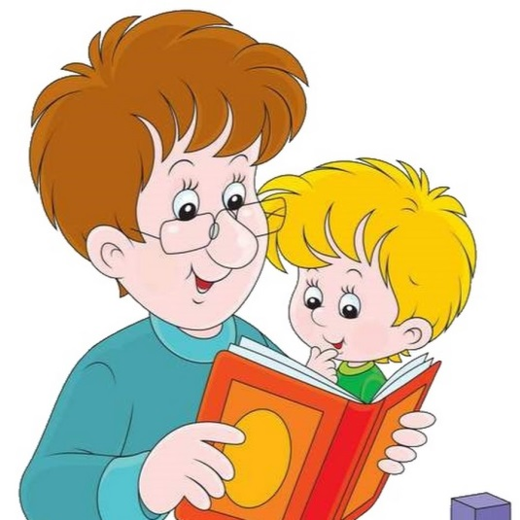
Хочется обратить внимание на то, что сказку нужно не читать, а рассказывать. Этим у детей воспитывается умение слушать и понимать монологическую речь. Чтобы первое знакомство не только заинтересовало детей, но и нашло отражение в их чувствах и эмоциях, нужно выразительно преподнести текст. Эмоциональную окраску речи дети начинают ощущать с усвоением речи вообще. Особенно доступна им выразительность интонации. После рассказывания сказки необходимо рассмотреть вместе с детьми иллюстрации, провести беседу, которая поможет ребятам лучше понять содержание, правильно оценить некоторые эпизоды сказочной истории. Желательно задавать вопросы, помогающие формированию лексико-грамматических представлений детей, а также побуждающие их анализировать, рассуждать, делать выводы. Одни вопросы помогают выяснить, насколько дети поняли сюжет, другие помогают точнее охарактеризовать героев сказки, третьи - обратить внимание на отдельные слова, поступки, эпизоды, почувствовать главную идею произведения.
Русская народная сказка – это сокровище народной мудрости. Её отличает глубина идей, богатство содержания, поэтичный язык и высокая воспитательная направленность.
Воспитатель Баракова Юлия Николаевна

